**Влияние родительских установок на развитие детей**

Любой родитель мечтает видеть детей здоровыми, счастливыми, успешными, поэтому прилагает усилия для того, чтобы воспитать в них важные качества, сформировать правильное поведение, подготовить к взрослой жизни.

В обычных фразах повседневно мы даем ребенку установки, при этом даже не обращая на это внимание. Несомненно, большая часть родительских установок положительна и способствует благоприятному развитию личного пути ребёнка. Но бывает, что установки носят и отрицательный характер, и тогда эти необдуманные высказывания взрослых могут заложить в детское подсознание программу, которая мешает ребенку вырасти полноценной личностью.

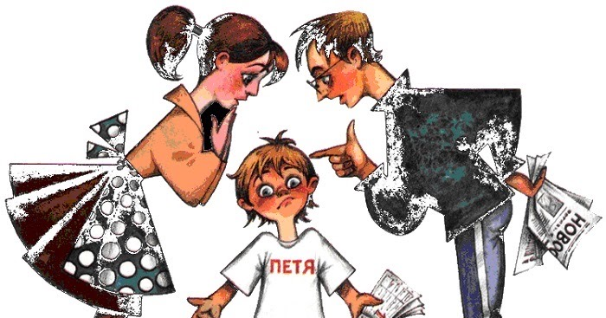

**Родительские установки и их последствия**

Часто приходится слышать от взрослых обращения: «Горюшко ты мое», «Глаза бы мои тебя не видели», «За что мне такое наказание?», «Ты вечно ведешь себя как маленький». Возможно, что сами слова ребенок и не запомнит, но их смысл отложится в бессознательном и станет руководить поведением, отношением к себе и окружающим. Ниже приведена таблица наиболее часто встречающихся негативных родительских установок. Обратите внимание на те последствия, которые они могут иметь для личности ребенка, и научитесь выдвигать контрустановки.

Страничка психолога

Негативная

установка

Последствия негативной установки

Замкнутость, отчуждённость, угодливость, безынициативность, подчиняемость, приверженность стереотипному поведению.

"Не будешь слушаться, с тобой никто дружить не будет…"

**"Будь собой, у каждого в жизни будут друзья!"**

Позитивная установка:

Позитивная установка:

"Уйди с глаз моих!"

Нарушения взаимоотношений с родителями, "уход" от них, скрытность, недоверие, озлобленность, агрессивность.

**"Иди ко мне, давай во всём разберёмся вместе!"**

Позитивная установка:

**"А ты как думаешь?"**

Низкая самооценка, задержки в психическом развитии, отсутствие своего мнения, робость, отчуждённость, конфликты с родителями.

"Не твоего ума дело!"

"Горе ты моё!"

Чувство вины, низкая самооценка, враждебное отношение к окружающим, отчуждение, конфликты с родителями.

**"Счастье ты моё, радость моя!"**

Позитивная установка:

Естественно, список установок может быть значительно больше. Составьте свой собственный и попытайтесь найти контрустановки, это очень полезное занятие, ведь сказанное, казалось бы, невзначай и не со зла, может "всплыть" в будущем и отрицательно повлиять на психоэмоциональное благополучие ребёнка, его поведение, а нередко и на его жизненный сценарий.

Страничка психолога